______________________ QUE NO por Enrique Iglesias (con Wishin y Yandel)

Escucha la canción y rellena los espacios. Luego, identifica los mandatos – usa un color para los mandatos afirmativos y otro color para los mandatos negativos.

Hay ya yai no me ________________ más el corazón [Deja la incertidumbre]
Que no tengo 7 vidas como un gato ni mala intención
Yo no soy como un juguete de tu diversión
No ________________ como un niño que perdido va sin dirección - Señora
(CORO)
No ____________ que no, no __________________ que no
Yo me quedo contigo aunque sea prohibido
No ___________ que no
No _______________ adiós, no ________________ adiós
Que tus labios no mienten, yo sé lo que _______________
No ____________ que no
No _____________ que... "no quiero arreglar la situación"
Pensar en ti... ese fuego y esa _______________
Que antes sentías cuando me mirabas
Que antes sentías cuando me ________________
Si te vas no sé qué haré
Eres la ______________ por la cual seguiré... aquí
Esperando por ti [Estamos envueltos]
Hasta que tomes tu dedicación y _______________ a mí
(CORO)
(Consejo: haga lo que sienta su _______________)
Sigues el ruido hei hei
Acércate y calladita vente ______________
Si lo consigo
Puedo ser tu ________________
¿Tu amante o tu amigo?
Ella me mira, yo la ______________
Suspiro sentido
Nos revolcamos en la cama
Y se me acelera los latidos
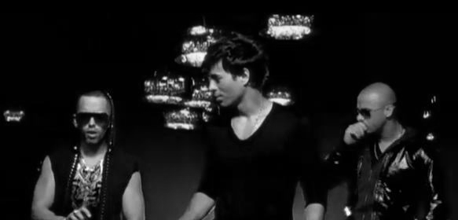
________________ no digas que no
Que la noche acaba de empezar
Nos espera nuestra habitación [Tu mirada me dice que quieres]
(CORO)
(Yo soy ______________ y tú eres mía)
(CORO)
(Escucha bien lo que va decir Yandel)
Yo solo quiero que confíes en mí
Yo solo quiero darte ______________
Que me mires y digas que si... (Y que no lo piense)
Entregando tu cuerpo sin discusión... (Víctor "el nasi")
Quisiera nena de ti disfrutar
(Una colaboración de Nesty "la mente maestra")
La noche acaba de ___________________
El champagne acaba de llegar... (Enrique Iglesias)
______________ a pasarla bien por favor

